Test Bug 15851 - Verkaufsbelegpositionen ohne Gesamtbearbeitungsstatusrelevanz in Datenaufbau einbeziehen
Beim Datenaufbau der Verkaufsbelege wird aktuell der Gesamtbearbeitungsstatus der Verkaufsposition (GBSTA) geprüft. Der GBSTA bestimmt sich u.a. aus Lieferrelevanz und – Status der Position. Über die Abgrenzung mittels GBSTA sollen nur lieferrelevante Positionen mit einem GBSTA = A (nicht bearbeitet) oder B (teilweise bearbeitet) für den Datenaufbau vorselektiert werden.
Positionen mit GBSTA = leer sind z.B. nicht lieferrelevante Dienstleistungspositionen oder Textpositionen.
Dennoch können diese Verkaufspositionen über kundenspezifisches Customizing bedarfsrelevant und damit auch fürs GSO-P relevant sein.
Daher wurde der neue Funktionsparameter /GIB/DCO_PROJ_CHECK_WO_GBSTA zu Release 23.0 eingeführt, mit dem kundenspezifisch die Prüfung der Verkaufspositionen um GBSTA = leer erweitert werden kann.

Inhalt
Ziel der Funktion: 1
Voraussetzungen für Test herstellen 1
Customizing: 1
Testdaten anlegen 4
Test der Funktion im GSO-P 7

Ziel der Funktion:
Bei aktivem Funktionsparameter /GIB/DCO_PROJ_CHECK_WO_GBSTA werden im GSO-P auch Verkaufspositionen mit Bedarfsübergabe, aber ohne Gesamtbearbeitungsstatus (GBSTA = leer) im Datenaufbau einbezogen und im Dashboard angezeigt.

Voraussetzungen für Test herstellen

Customizing:
- Neuen Positionstyp definieren:
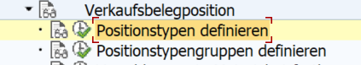
Beispiel: Kopie des Positionstyps KMN (Normalposition im Mengenkontrakt)
- Keine Erledigungsregel
- Ohne Fakturarelevanz
- Einteilungen erlaubt
- Keine Lieferrelevanz
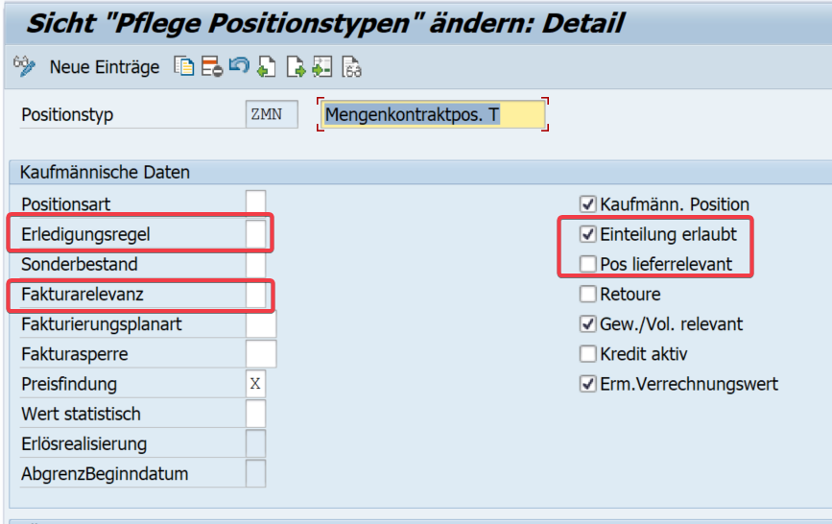
Abfrage „Ist der Eintrag auch für die Kopiersteuerung relevant“ -> Ja
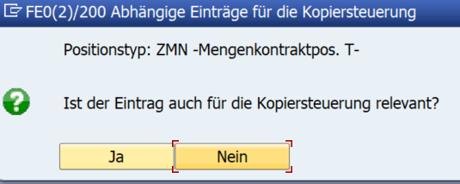

- Der Positionstyp muss einem Verkaufsbeleg mit Vertriebsbelegstyp „E“ zugeordnet werden
Dazu zunächst den VK-Beleg prüfen (hier Belegart LP):
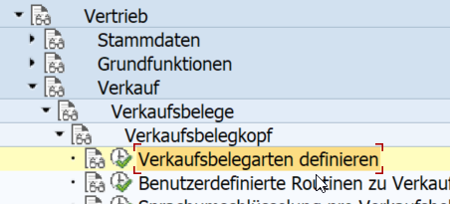
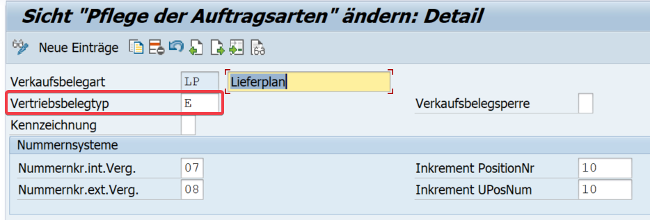
Jetzt neuen Positionstyp der Verkaufsbelegart zuordnen:
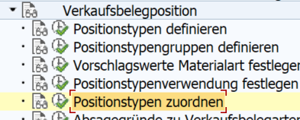
Hier im Beispiel dem Beleg LP am einfachsten mit Postypengruppe = NORM
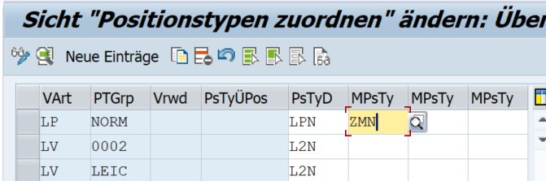

- Einteilungstyp anlegen
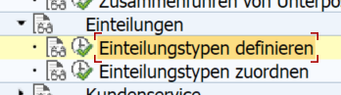
Beispiel: Kopie CD
- Keine Bewegungsart
- Keine Lieferrelevanz
- Bedarf/Montag aktiv
- Keine Verfügbarkeitsprüfung
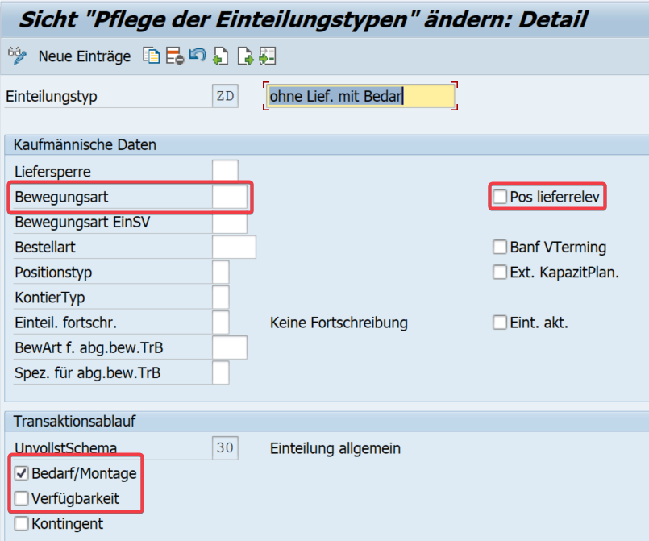
Abfrage „Ist der Eintrag auch für die Kopiersteuerung relevant“ -> Ja

- Einteilungstyp zuordnen
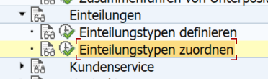
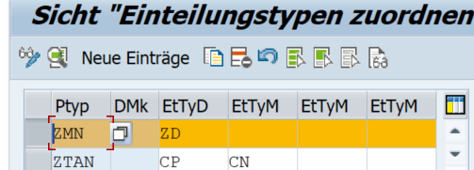
- Eigendefinierter Positionstyp
- Dispomerkmal = leer
- Vorschlag Einteilungstyp = eigendefinierter Einteilungstyp

Testdaten anlegen
- Verkaufsbeleg anlegen
Da die Vorlage-Verkaufsart im Beispiel LP ist, mit VA31 einen neuen Verkaufsbeleg anlegen. Alternativ bei anderer Vorlagebelegart (z.B. TA) ggf. z.B. mit VA01 einen neuen Verkaufsbeleg anlegen.
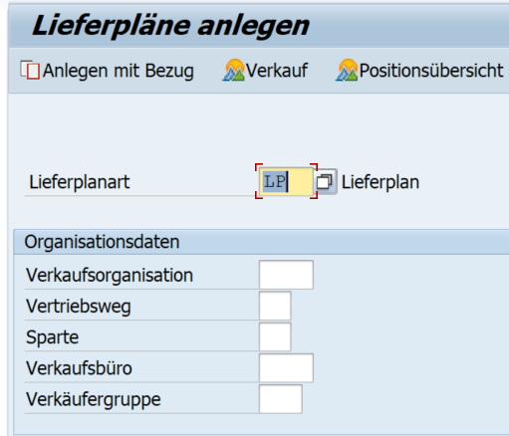

Möglicherweise erfolgt bei Auswahl eines Debitors die Meldung:
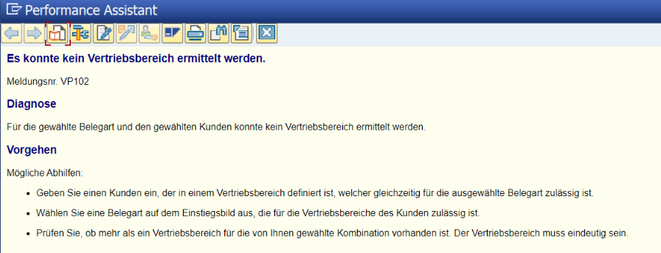
Lösung:
Die gewählte Verkaufsbelegart (hier LP) muss einem Vertriebsbereich zugeordnet werden im Customizing.
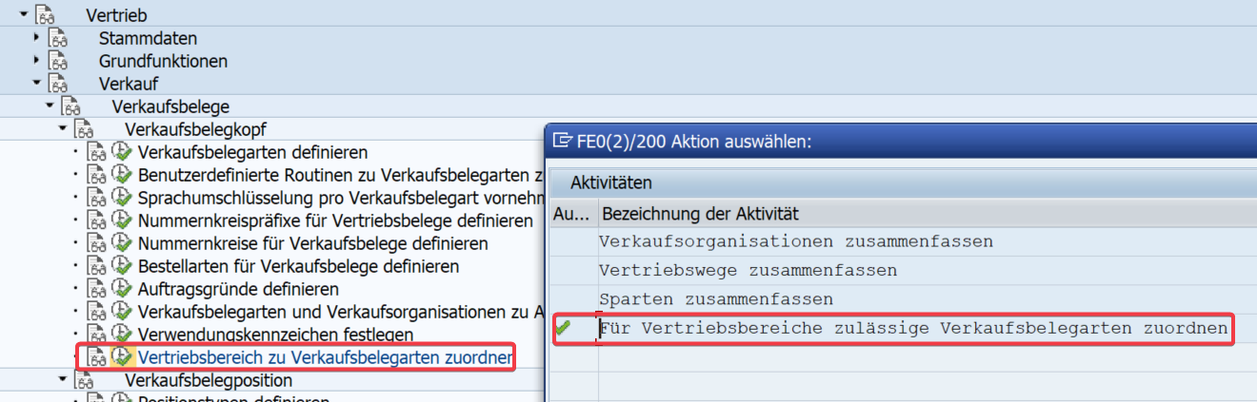
Dem Vertriebsbereich die Verkaufsbelegart zuordnen:
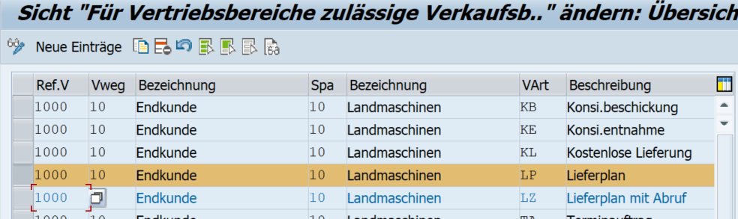
- Im Verkaufsbeleg einen Debitor auswählen, der in dem hinterlegten Vertriebsbereich zulässig ist (z.B. über VA05 aus der Liste bereits vorhandener VK-Belege einen passenden Debitor auswählen)

Nach Eingabe einer Materialnummer den Positionstyp auf den neu angelegten Positionstyp ändern:
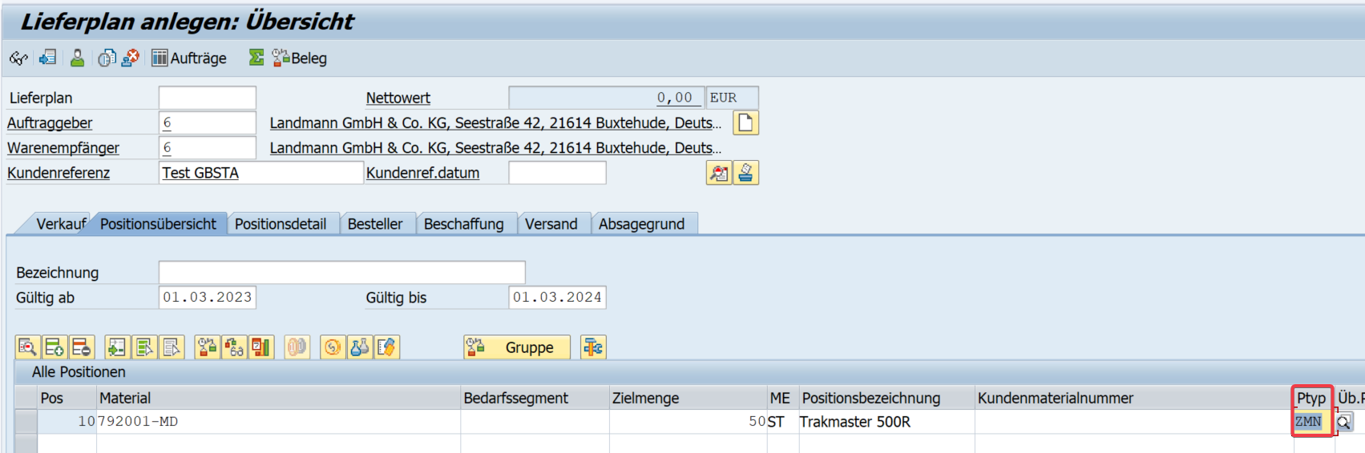
Da es sich im Beispiel um einen Mengenkontrakt handelt, muss manuell eine Einteilung erfasst werden (bei anderen Verkaufsbelegen wie z.B. TA ist dies ggf. nicht mehr nötig).
Kontrollieren, dass der Einteilungstyp der neu definierte Einteilungstyp ist:
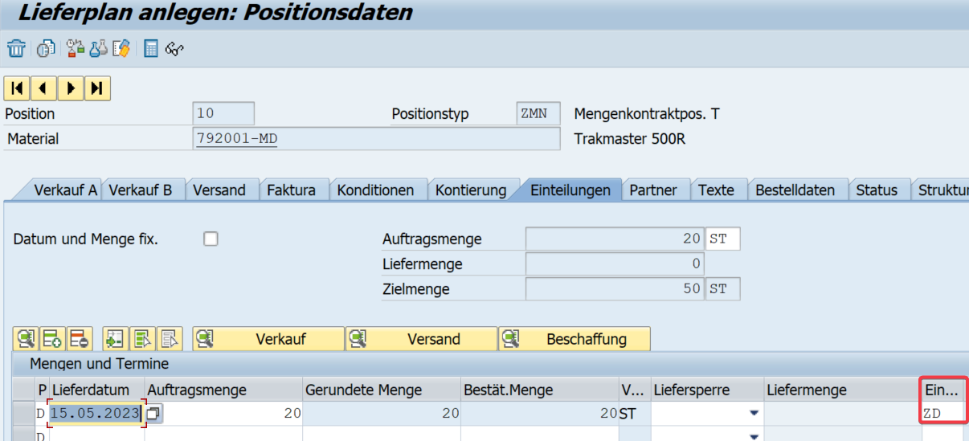

Im Übersichtsbild des Verkaufsbelegs nun im Reiter „Beschaffung“ die Bedarfsart kontrollieren (ggf. eingeben). Die Bedarfsart auf eine Bedarfsklasse ähnlich wie 011 (Lieferungsbedarf) verweisen:
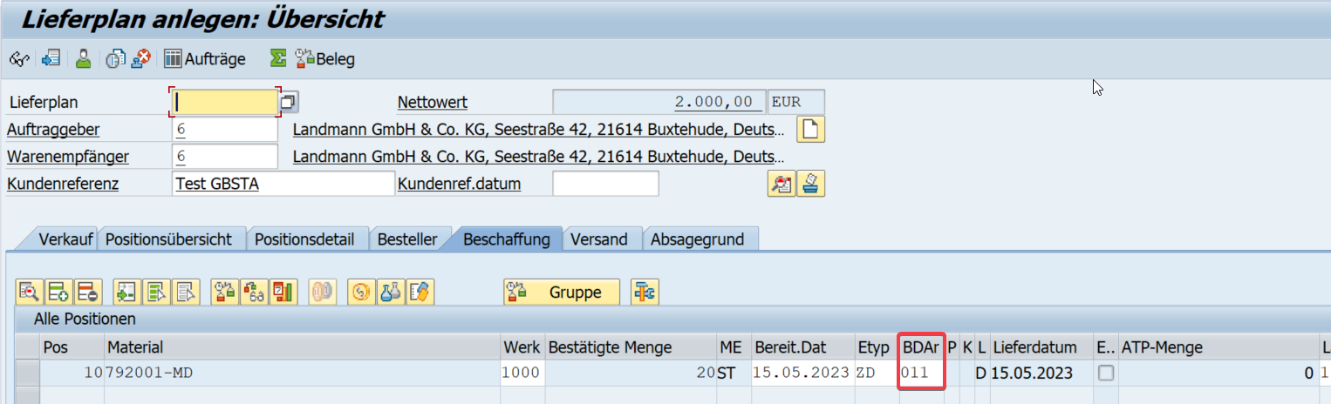
Die Bedarfsart auf eine Bedarfsklasse ähnlich wie 011 (Lieferungsbedarf) verweisen, d.h. nur eine aktive Bedarfsübergabe (und ggf. aktive Verfügbarkeitsprüfung) haben:
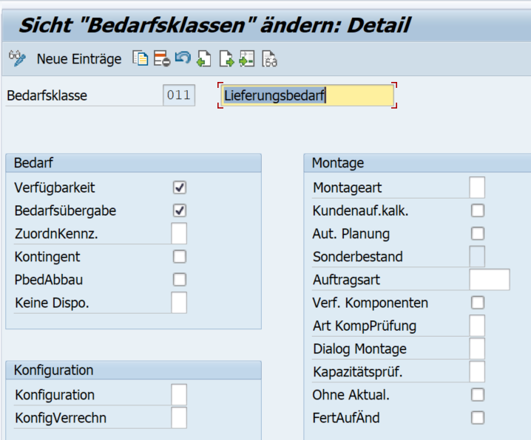
Ggf. weitere Unvollständigkeitsmeldungen bearbeiten, z.B. Preis zur Konditionsart PR00 eingeben, Incoterms FH, Zahlungsbedingung.
Anschließend sollte die Position im Reiter Status kein Feld „Gesamtstatus“ aufweisen:
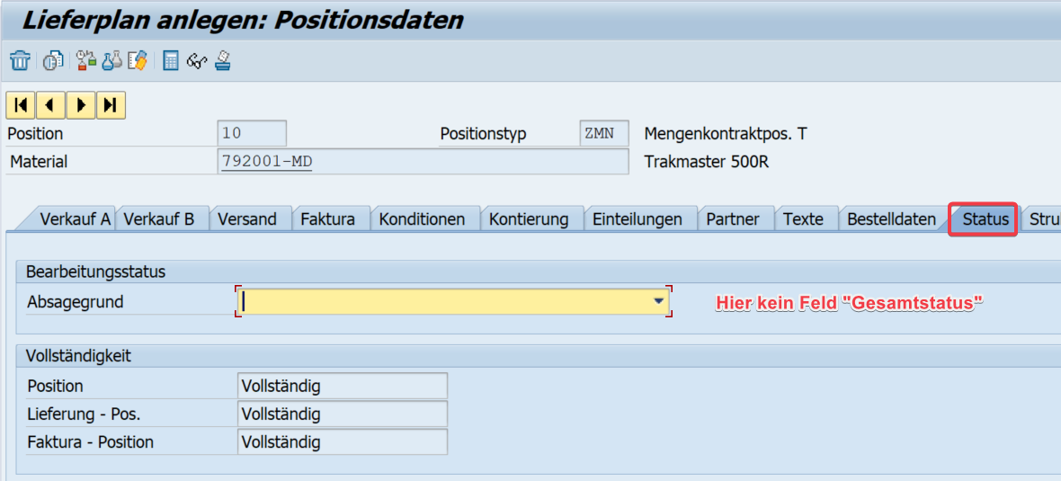
- Speichern

- Kontrollieren der MD04 des Testmaterials:
- Der neu angelegte Beleg taucht als dispositiv relevanter Bedarf in der BBL auf!
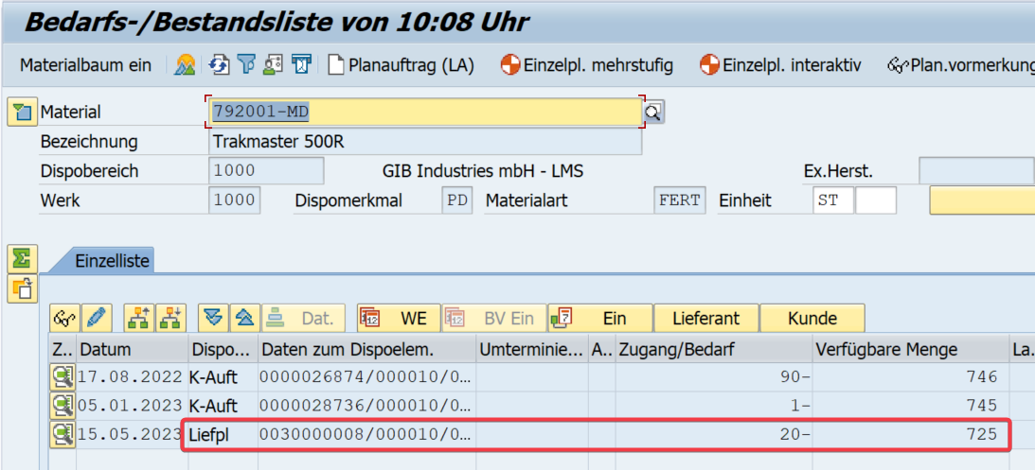

Test der Funktion im GSO-P
- Vergleichssituation vorher aufbauen:
Im GSO-P Customizing ist im Punkt „GX Daten“ ist der Funktionsparameter /GIB/DCO_PROJ_CHECK_WO_GBSTA nicht aufgeführt oder auf OFF:
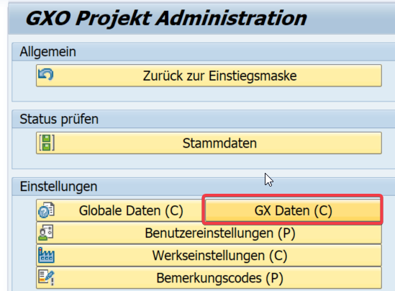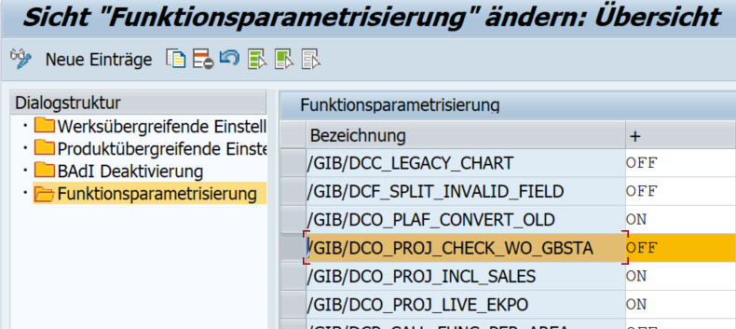
Einstieg ins GSO-P Dashboard mit der Nummer des neu angelegten VK-Belegs und dem Kennzeichen Live-Modus:
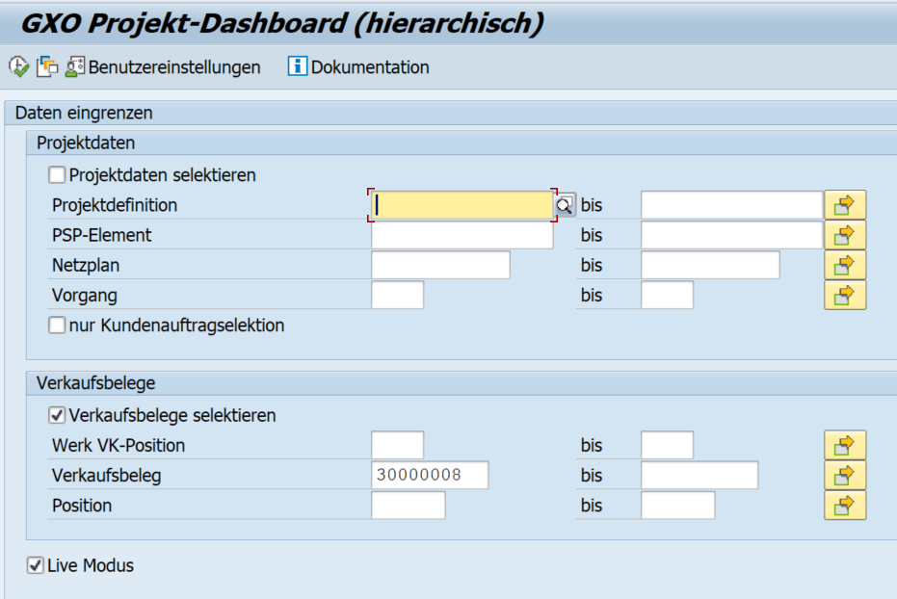
Ergebnis: Es werden keine Daten angezeigt.


- Test der neuen Funktion:
Im GSO-P Customizing über den Button „GX Daten“ den Funktionsparameter auf ON setzen.
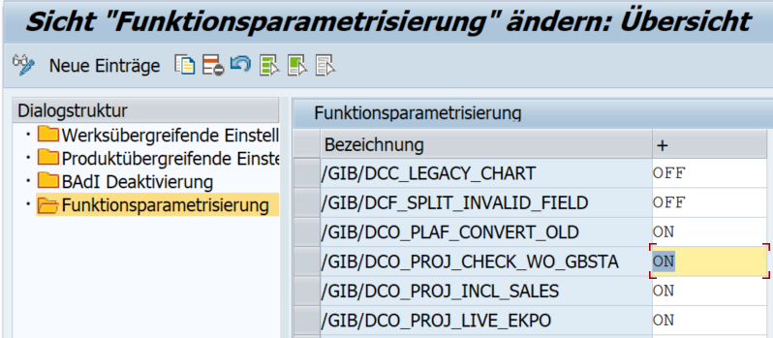
Erneut Einstieg ins GSO-P Dashboard mit der Nummer des neu angelegten VK-Belegs und dem Kennzeichen Live-Modus:
Ergebnis: Der neu angelegt Beleg wird angezeigt. -> Test erfolgreich!
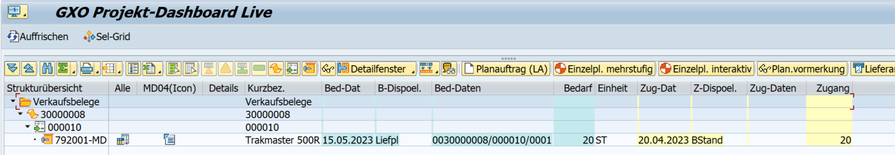

FQ0
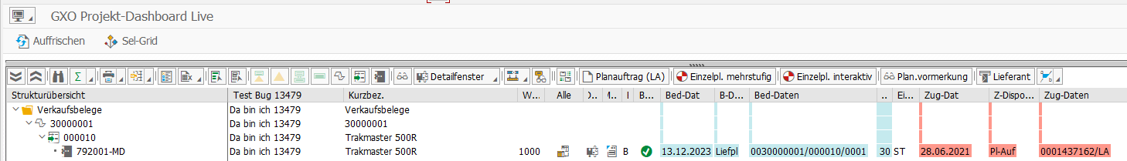
Q74